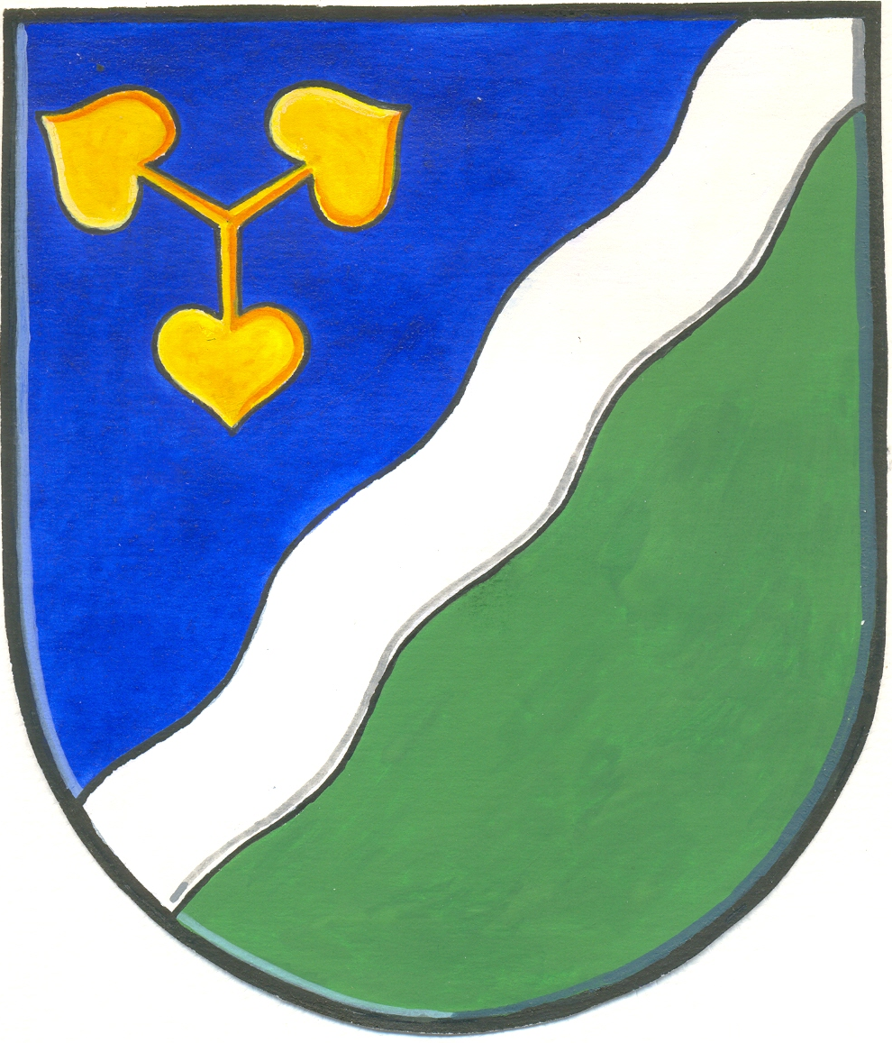

Obec Dvory

IČO: 00239071

Závěrečný účet obce Dvory za rok 2012

Obec Dvory podává návrh závěrečného účtu kalendářního roku 2011 podle § 17 zákona č. 250/2000 Sb.

Přílohy závěrečného účtu:

- výkaz hodnocení plnění rozpočtu FIN 2-12 M za rok 2012
- tabulky finančního vypořádání se státním rozpočtem
- vyúčtování dotací a příspěvků
- rozvaha za rok 2012
- příloha za rok 2012
- výkazy ze Základní a mateřské školy, příspěvkové organizace – výkaz zisku a ztrát, příloha, rozvaha, výsledovka
- zpráva o výsledku přezkoumání hospodaření 2x

Součástí závěrečného účtu jsou:

- FIN 2-12 M za rok 2012
- Rozvaha za rok 2012
- Příloha za rok 2012
- Vyúčtování dotací roku 2012
- Vyúčtování příspěvků roku 2012
- Tabulky finančního vypořádání se státním rozpočtem
- Výkazy ZŠ a MŠ, p.o. – rozvaha, výkaz zisku a ztrát, příloha
- Zpráva o výsledku přezkoumání hospodaření

Uvedené písemnosti jsou k nahlédnutí v úředních hodinách na Obecním úřadu ve Dvorech.

Starostka obce: Marie Hodboďová

Závěrečný účet obce Dvory byl zveřejněn na úřední i elektronické desce obce.

Vyvěšeno: 10.5.2013
Sejmuto: 28.5.2013

Závěrečný účet obce Dvory za rok 2011

Dne 25.11.2010 byla zastupitelstvem obce stanovena pravidla rozpočtového provizoria. Rozpočet obce Dvory na rok 2011 byl schválen zastupitelstvem obce dne 24.3.2011 a jeho součástí byly příjmy a výdaje uskutečněné v době rozpočtového provizoria. Výdaje 15 013 758,-- Kč a příjmy 15 013 758,- Kč.
Rozpočet byl sestaven vyrovnaný. V průběhu roku nastaly skutečnosti ovlivňující plnění rozpočtu příjmů a výdajů.

Rozpočet skončil přebytkem hospodaření ve výši 1 467 678,74 Kč. Během roku byl rozpočet upravování rozpočtovým opatřením č. 1-7. Rozpočtové změny byly projednány v zastupitelstvu obce, jsou zahrnuty v sestavě FIN 2-12 M o plnění příjmů a výdajů roku 2011. Údaje o plnění rozpočtu příjmů a výdajů v plném členění podle rozpočtové skladby jsou uvedeny ve Výkazu pro hodnocení plnění rozpočtu územních samosprávných celků FIN 2-12 M, který je součástí Závěrečného účtu obce.

Majetek obce je zachycen ve výkazu Rozvaha za rok 2011, který je také součástí Závěrečného účtu obce.

Obec Dvory v roce 2011 poskytla tyto příspěvky:

TJ Dvory 30 000,- Kč viz vyúčtování
Střelecký oddíl Dvory 10 000,- Kč viz vyúčtování
Občanské sdružení Veleliby 08 10 000,- Kč viz vyúčtování
ZŠ a MŠ Dvory 337 892,- Kč viz vyúčtování

Všechny příspěvky byly zkontrolovány. Byly použity v souladu s poskytnutým účelem.

